Thống kê tỉnh Hà Tĩnh
Kiểm tra việc sử dụng số liệu, thông tin thống kê nhà nước
tại UBND các xã, phường

Thực hiện kế hoạch công tác năm 2026, từ ngày 19/5 - 20/5/2026, Thống kê tỉnh Hà Tĩnh thành lập Đoàn tiến hành kiểm tra việc sử dụng số liệu, thông tin thống kê nhà nước tại UBND phường Thành Sen và UBND xã Hương Khê, tỉnh Hà Tĩnh. Về phía UBND các xã/phường, có Đại diện Lãnh đạo UBND và các phòng chuyên môn.
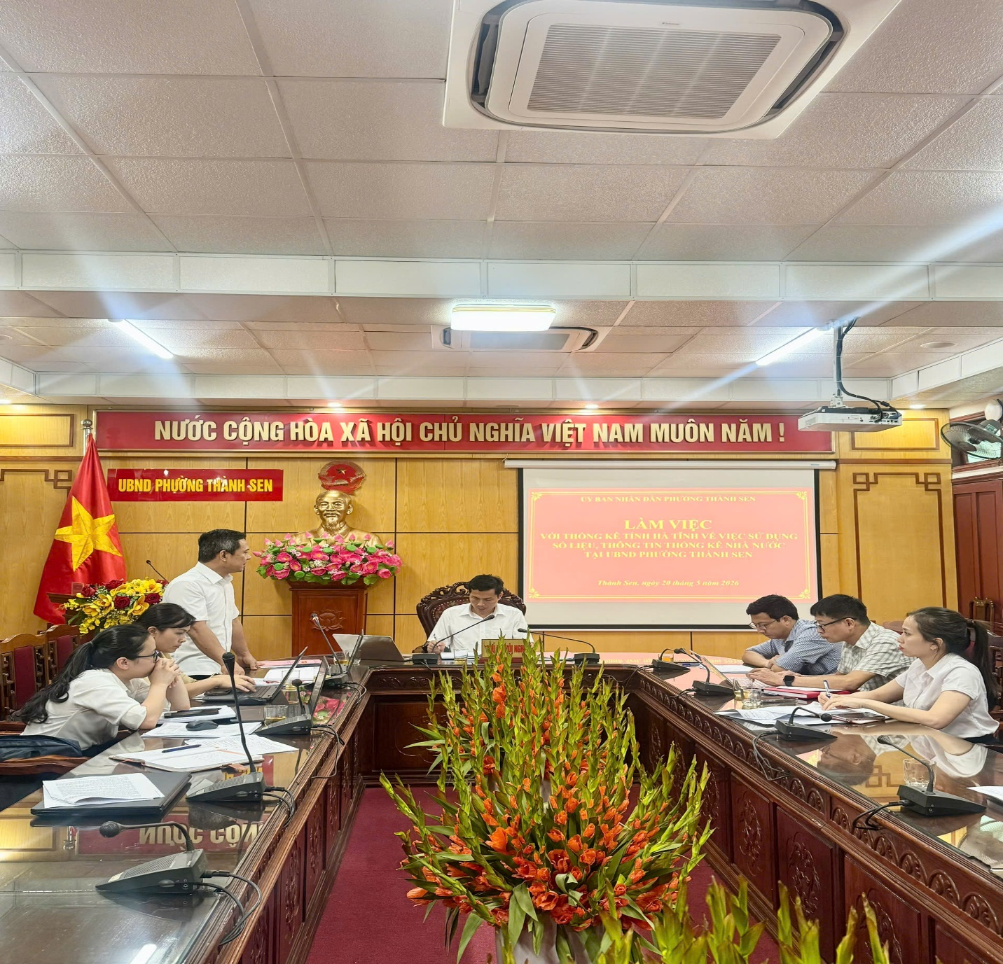
Đồng chí Nguyễn Thanh Tùng, Trưởng Thống kê cơ sở Thành Sen phát biểu

Qua kiểm tra cho thấy, các địa phương cơ bản đã thực hiện nghiêm túc việc sử dụng số liệu, thông tin thống kê nhà nước trong công tác lãnh đạo, chỉ đạo, xây dựng báo cáo tình hình kinh tế - xã hội địa phương và phục vụ các kỳ họp Hội đồng nhân dân cấp xã. Hầu hết số liệu sử dụng đều có nguồn dữ liệu rõ ràng, đảm bảo thống nhất với số liệu do cơ quan Thống kê công bố.
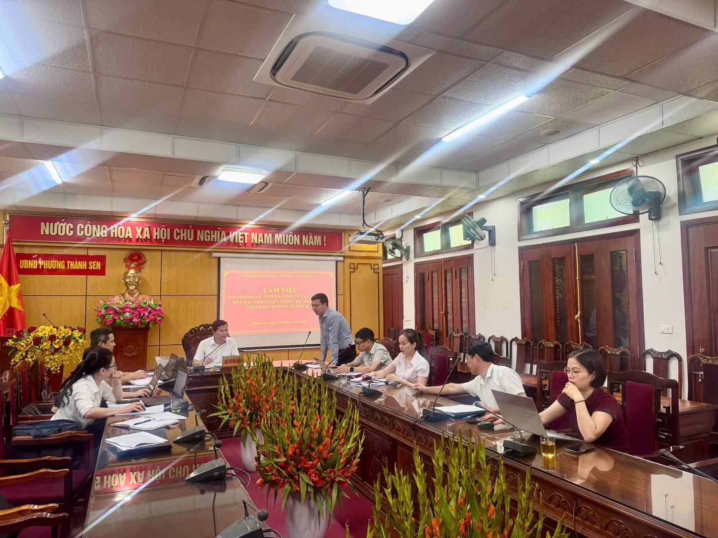
Đồng chí Hoàng Xuân Trường, Phó Chủ tịch UBND phường Thành Sen phát biểu

Bên cạnh những kết quả đạt được, đoàn kiểm tra cũng chỉ ra một số tồn tại như: Một số chỉ tiêu thuộc Hệ thống chỉ tiêu cấp xã chưa được đưa vào báo cáo kinh tế - xã hội đầy đủ, việc trích dẫn nguồn số liệu ở một số báo cáo còn thiếu thông tin, một số chỉ tiêu còn có sự chênh lệch so với công bố (đã được các đơn vị giải trình và tiếp thu).
Qua đó, Đoàn kiểm tra của Thống kê tỉnh đề nghị UBND các xã, phường tiếp tục nâng cao chất lượng sử dụng số liệu, thông tin thống kê nhà nước bảo đảm tính đồng bộ, chính xác và kịp thời trong thời gian tới.

